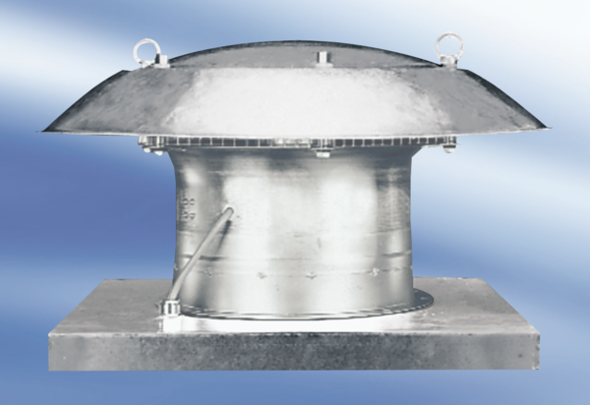Axiális tetőventilátor DZD 40/84 ACsomagolási egység: 1 darabVálaszték:
Termékszám: 0087.0444Gyártó: MAICO

